EXAMEN DE PRÁCTICAS
Convocatoria extraordinaria
ARQUITECTURA DE SISTEMAS AUDIOVISUALES II
4º SAM, URJC
Fuenlabrada (Examen remoto), 3 de Julio de 2020

AVISO: Asegúrate que tus programas cumplen con los siguientes criterios. Si no se cumple alguno de ellos la nota máxima de tu examen será de 2 puntos
- Cumplimiento de especificaciones. Se deben cumplir las especificaciones indicadas en el enunciado: nombres de funciones, nombres de archivos, funcionalidad, etc. Compruébalo antes de entregar el examen
- Respetar el convenio. Resuelve las preguntas sin violar el convenio del uso de registros (ABI del RISC-V)
- Sin errores en tiempo de ejecución (Runtime errors). Tus programas no deben generar excepciones al ejecutarse
- Sin errores al ensamblar. Los ficheros entregados NO deben dar errores al ensamblarlos. Si una función la has dejado a medio hacer, asegúrate que al menos se ensambla sin errores

Nuestro jefe de proyecto necesita disponer en el RISC-V de la capacidad para calcular potencias, a patir de una base y un exponente enteros. Por requisitos del proyecto, se debe usar un RISC-V básico, que NO incluye las instrucciones de multiplicación. Por tanto, los cálculos se deben hacer utilizando sólo instrucciones de suma
En esta fase del proyecto no se está interesado en la optimización de velocidad, sino simplemente en lograr la funcionalidad. En fases posteriores se realizarán optimizaciones
Para lograr este objetivo, nos ha dado las especificaciones de las siguientes funciones, que debemos implementar en lenguaje ensamblador:

- int mult(a, b): Multiplicación de dos números enteros no negativos (a>=0, b>=0). Esta función recibe como argumentos de entrada los números enteros a y b, de 32 bits y devuelve como argumento de salida su multiplicación. Se utilizará un algoritmo iterativo que sume un operando consigo mismo tantas veces como indique el otro operando. Sólo se pueden utilizar instrucciones de suma del Risc-V para los cálculos. Centrar el esfuerzo en que el resultado de la multiplicación sea correcto (sin realizar optimizaciones de velocidad)

- int exp(a, n): Cálculo de potencias. La función recibe como argumentos de entrada los números enteros a y n, donde a es la base (a>=0) y n el exponente (n>0). Devuelve como argumento de salida el resultado de elevar a al exponente n, es decir, multiplicar a por sí misma tantas veces como indique el exponente. Se debe llamar a la función mult() para realizar las multiplicaciones necesarias

Para probar las funciones se realizarán los siguientes programas de prueba (programas principales)

- test_mult.s: Programa para probar la función de multiplicación. Se pide al usuario que introduzca un número entero y que imprima en la consola la tabla de multiplicación, mostrando una operación en cada línea. Así, por ejemplo, si introducimos el número 9, en la consola obtendremos esto:

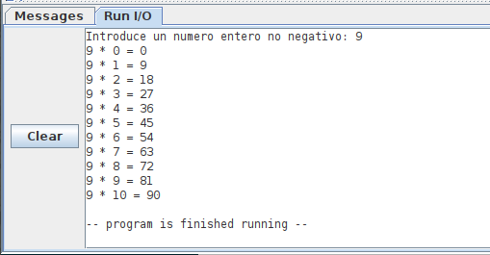
- test_exp.s: Programa para probar la función de cálculo de potencias. Se pide al usuario que introduzca la base e imprime en la consola los cálculos para el exponente desde 1 hasta 10, una operación en cada línea. Por ejemplo, si el usuario introduce la base 2, la salida será la siguiente:
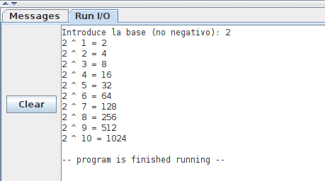

Se pide:
1. Implementar la función mult() en el fichero mult.s. (2 puntos)
2. Implementar el programa de prueba test_mult.s (3 puntos)
3. Implementar la función exp() en el fichero exp.s (3 puntos)
4. Implementar el programa de prueba test_exp.s (2 puntos)

Asegúrate de que tus programas sólo funcionan con esos ficheros (no podrás incorporar ningún fichero adicional). Define todas las constantes que necesites dentro de esos ficheros

